Результаты
VII Открытого регионального фотоконкурса «Мир глазами детей»
(дистанционная форма)

Номинация «Радость материнства и семьи»
II младшая группа

№ п/п | Ф.И.  участника | Учреждение образования | Фотография | Ф.И.О.  учителя | Результаты
1. | Сивицкая Ксения | ГУО «Новогрудская детская школа искусств» | «Моя семья»   | Галушко Татьяна Николаевна | Диплом лауреата  I степени
2. | Новик Анастасия | ГУО «Новогрудская детская школа искусств» | «Счастье в маминых глазах»  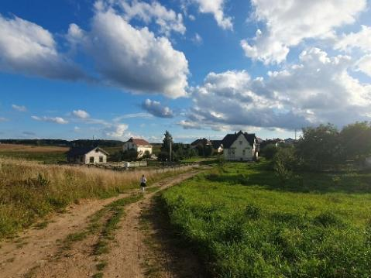 | Новик Наталия Евгеньевна | Диплом лауреата  II степени
3. | Юревич Ангелина | ГУО «Новогрудская детская школа искусств» | «С любовью к маме»  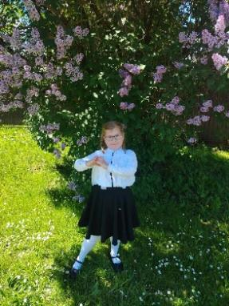 | Рахман Наталья Евгеньевна | Диплом лауреата  II степени
4. | Молодецкая Доминика | ГУО «Новогрудская детская школа искусств» | «Самое главное богатство – это мы»   | Станкевич Галина Вячеславовна | Диплом лауреата  I степени

Номинация «Историко-культурные ценности родного края»
II младшая группа

№ п/п | Ф.И.  участника | Учреждение образования | Фотография | Ф.И.О.  учителя | Результаты
1. | Гиго  Герман | ГУО «Новогрудская детская школа искусств» | «Древний центр Новогрудка  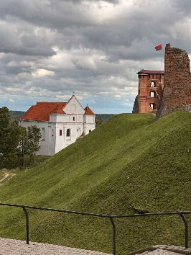 | Перко Ольга  Александровна | Диплом лауреата  II степени
2. | Молодецкая Доминика | ГУО «Новогрудская детская школа искусств» | «Красота Несвижского замка»  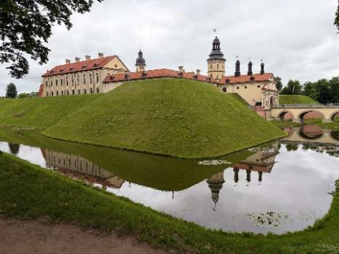 | Станкевич Галина Вячеславовна | Диплом лауреата  I степени

Номинация «Городской и сельский пейзаж»
II младшая группа

№ п/п | Ф.И.  участника | Учреждение образования | Фотография | Ф.И.О.  учителя | Результаты
1. | Копытко Вера | ГУО «Новогрудская детская школа искусств» | «Райский уголок»  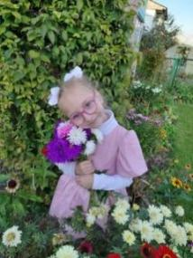 | Бубнович Лариса Николаевна | Диплом лауреата  III степени
2. | Копытко Вера | ГУО «Новогрудская детская школа искусств» | «Беларускiя дажынкi»  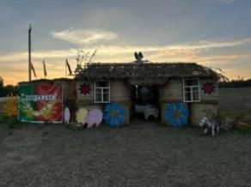 | Бубнович Лариса Николаевна | Диплом лауреата  III степени
3. | Гулинская Кира | ГУО «Новогрудская детская школа искусств» | «Беларусь мая сiнявокая»  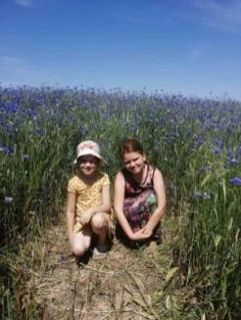 | Галушко Татьяна Николаевна | Диплом лауреата  III степени
4. | Сивицкая Ксения | ГУО «Новогрудская детская школа искусств» | «Вакол Навагрудка»  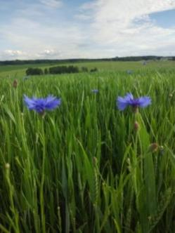 | Галушко Татьяна Николаевна | Диплом лауреата  II степени
5. | Борило Ксения | ГУО «Новогрудская детская школа искусств» | «Красочное прощание дня с миром»  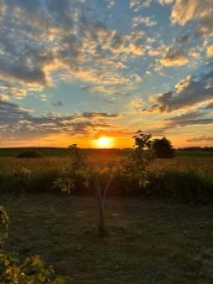 | Перко Ольга Александровна | Диплом лауреата  II степени
6. | Гиго Герман | ГУО «Новогрудская детская школа искусств» | «Зимняя сказка»  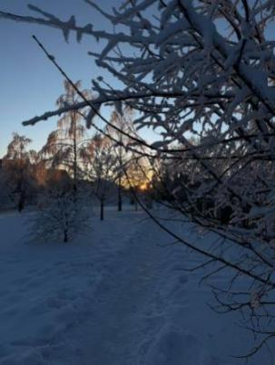 | Перко Ольга Александровна | Диплом лауреата  II степени
7. | Малявская Арина | ГУО «Новогрудская детская школа искусств» | «Я люблю свой край»  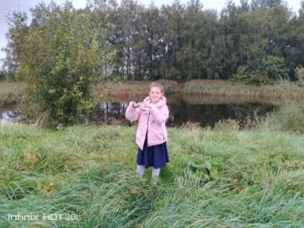 | Кокареко Олег Юльянович | Диплом лауреата  II степени
8. | Гулинская Елизавета | ГУО «Новогрудская детская школа искусств» | «Беларусачкi»  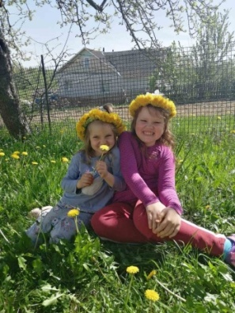 | Коршун Алла Львовна | Диплом лауреата  II степени
9. | Смагур Даниил | ГУО «Новогрудская детская школа искусств» | «Там где дышит Неман»  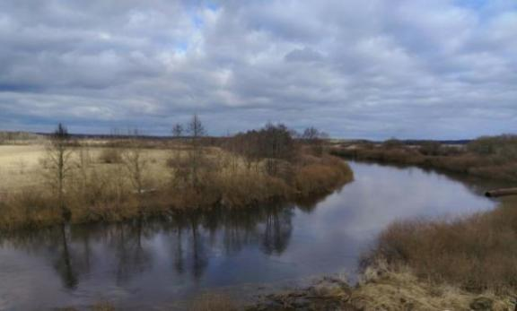 | Новик Наталия Евгеньевна | Диплом лауреата  I степени
10. | Шуляк Михаил | ГУО «Новогрудская детская школа искусств» | «Родные просторы»  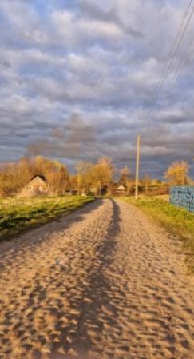 | Перко Ольга Александровна | Диплом лауреата  III степени
11. | Валентюкевич Кирилл | ГУО «Новогрудская детская школа искусств» | «Осенняя идиллия»  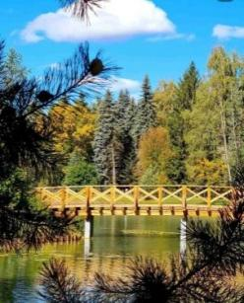 | Яцук Юлия Владимировна | Диплом лауреата  III степени
12. | Дорофейчик Ульяна | ГУО «Новогрудская детская школа искусств» | «Малиновый закат»   | Яцук Юлия Владимировна | Диплом лауреата  II степени
13. | Досько Эллина | ГУО «Новогрудская детская школа искусств» | «Чистый исток»  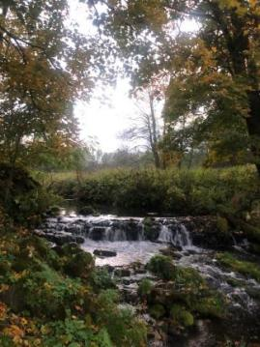 | Фурса Марина Сергеевна | Диплом лауреата  I степени
14. | Масло Константин | ГУО «Новогрудская детская школа искусств» | «Осенняя идиллия»  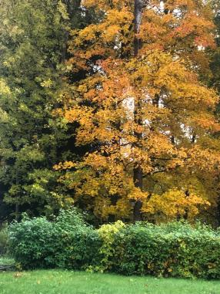 | Фурса Марина Сергеевна | Диплом лауреата  I степени
15. | Лаврещук Надежда | ГУО «Новогрудская детская школа искусств» | «Вечерний уют»  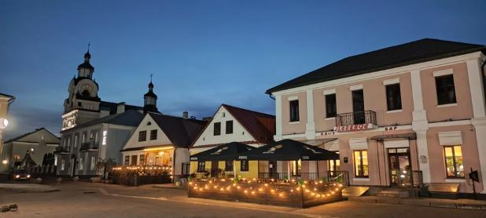 | Коршун Алла Львовна | Диплом лауреата  III степени

Номинация «Семейное путешествие по историческим местам родного края»
II младшая группа

№ п/п | Ф.И.  участника | Учреждение образования | Фотография | Ф.И.О.  учителя | Результаты
1. | Сивицкая Ксения | ГУО «Новогрудская детская школа искусств» | «Несвижский замок»  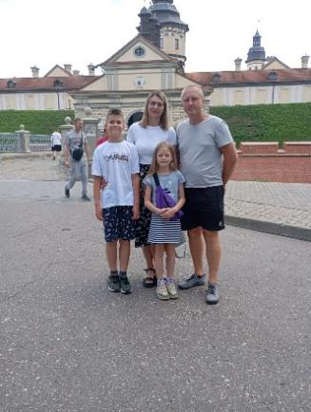 | Галушко Татьяна Николаевна | Диплом лауреата  I степени

Номинация «Традиции в женских руках»
II младшая группа

№ п/п | Ф.И.  участника | Учреждение образования | Фотография | Ф.И.О.  учителя | Результаты
1. | Абрамович Юлия | ГУО «Новогрудская детская школа искусств» | «Магия летней купальской ночи»  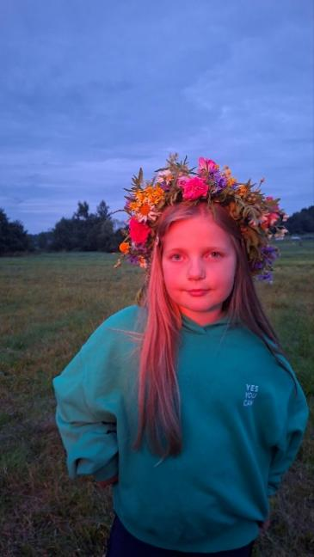 | Станкевич Галина Вячеславовна | Диплом лауреата  I степени

